**CREACIÓN DE UNA NUEVA TABLA CATEGORIA Y LA RELACIÓN DE MUCHOS A UNO**

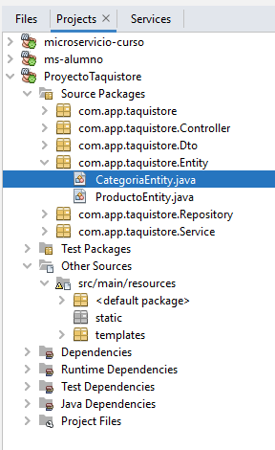

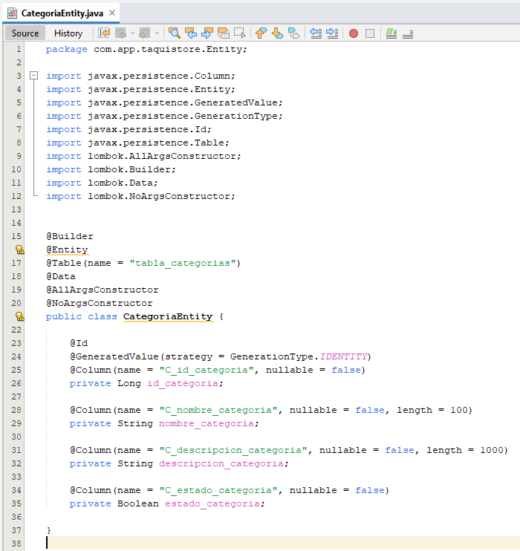

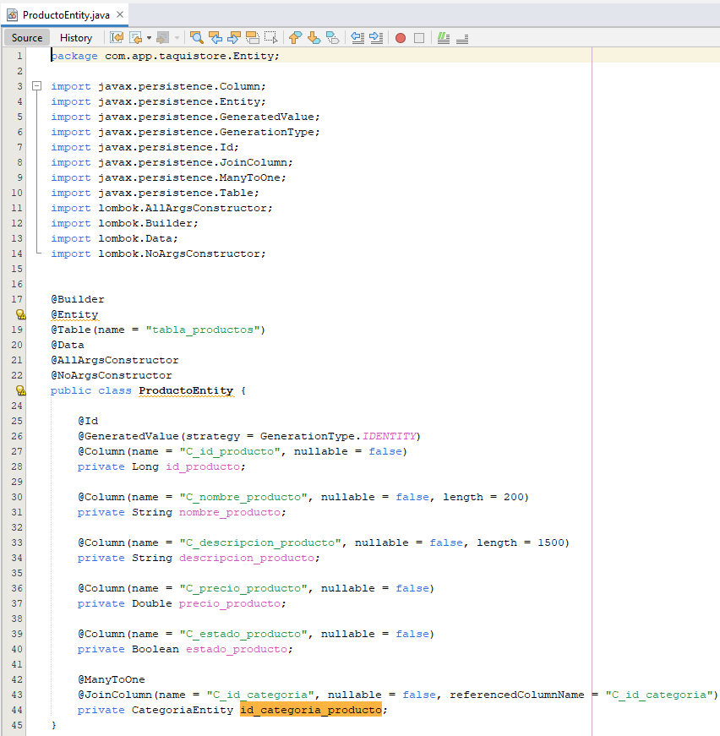

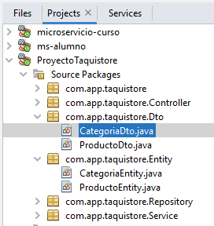

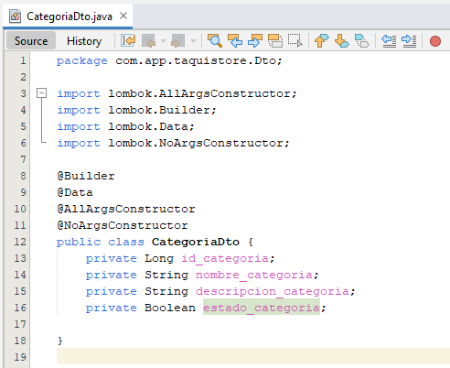

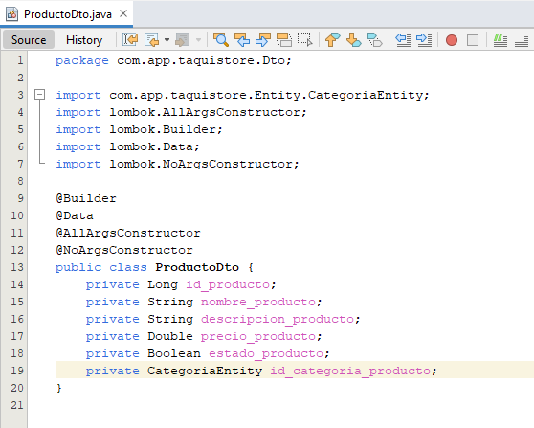

**IMPLEMENTACIÓN DE LOS 2 PRIMEROS METODOS QUE SE VAN A USAR EN LA CAPA SERVICE**

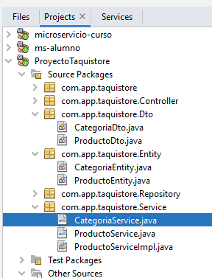

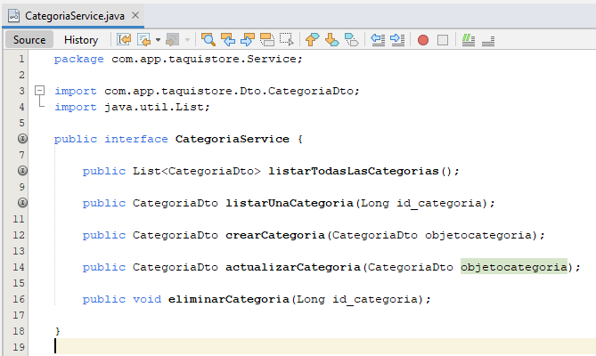

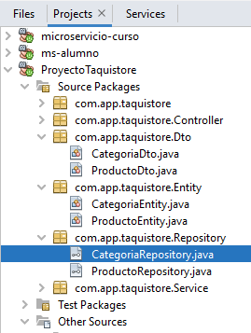

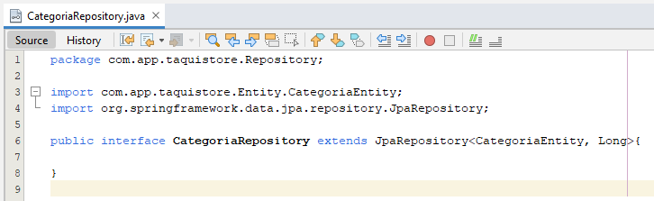

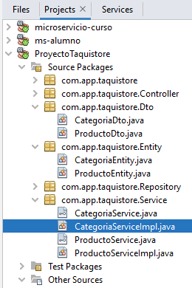

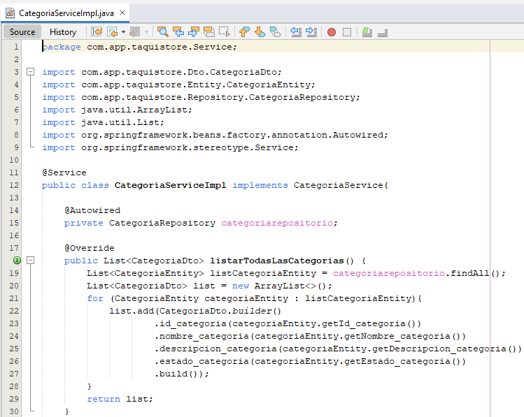

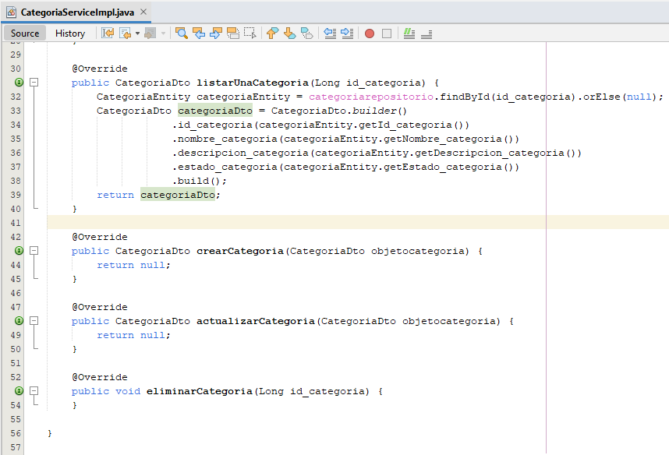

**MODIFICAR LA CAPA SERVICE Y LA PÁGINA PRODUCTOS PARA MOSTRAR LA CATEGORIA A QUE CORRESPONDE EL PRODUCTO**

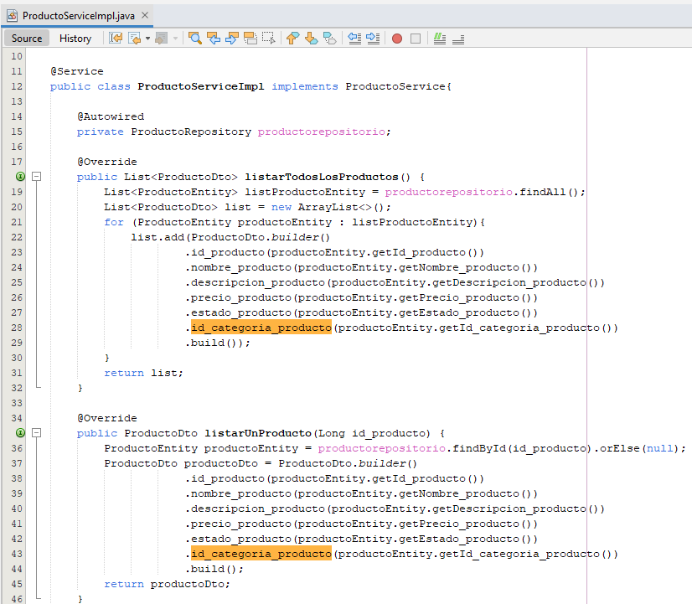

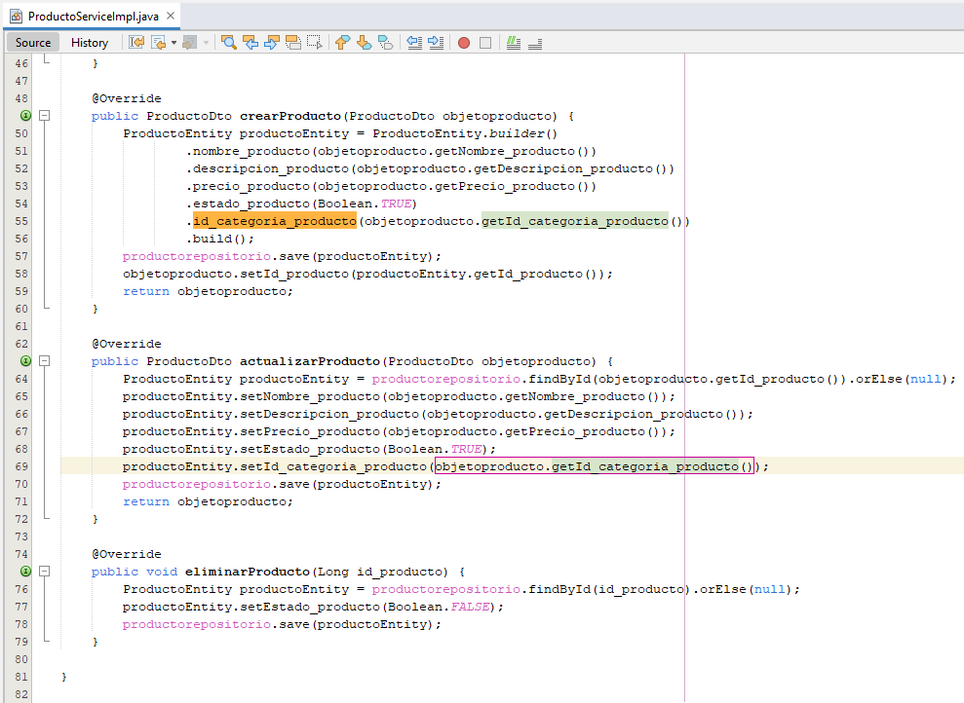

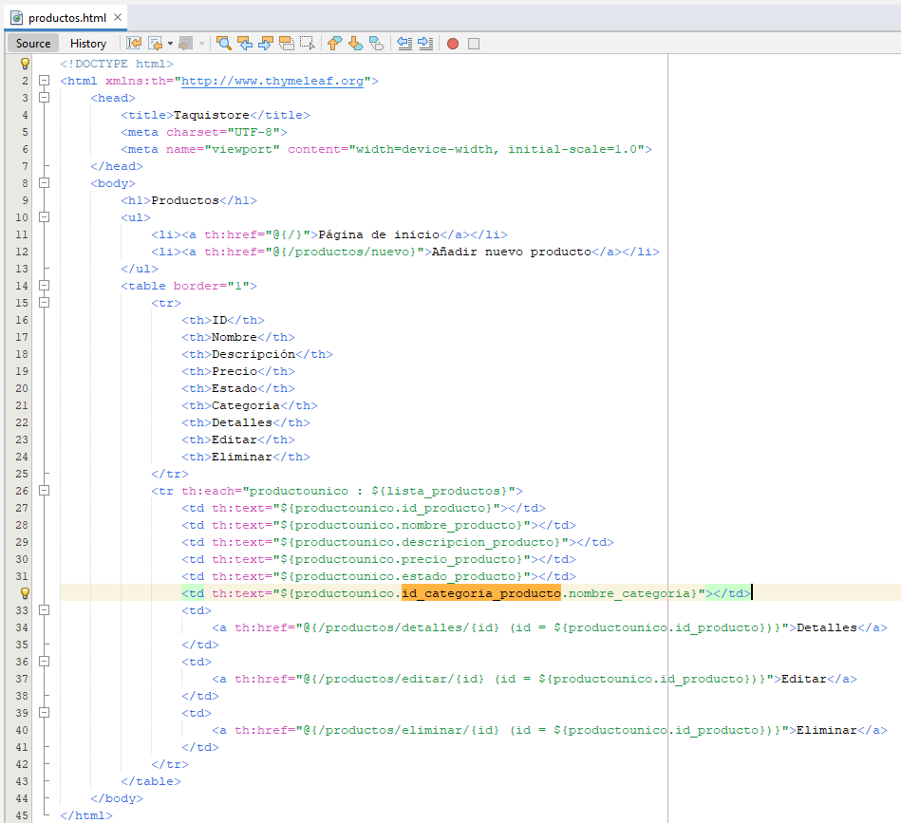

**BORRAR LA BASE DE DATOS Y VOLVER A CREARLA, ADEMÁS TAMBIEN AÑADIR NUEVOS DATOS**

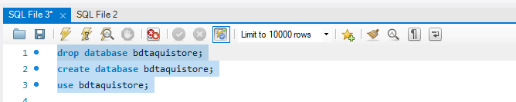

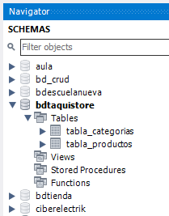

**HACER UN CLEAN AND BUILD AL PROYECTO, LUEGO EJECUTAR EL PROYECTO**

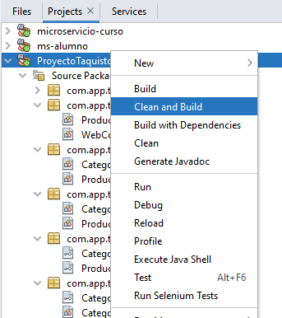

**INTRODUCIR MÁS DATOS A LA BASE DE DATOS DE ACUERDO A LA ESTRUCTURA DE LAS NUEVAS TABLAS CREADAS LUEGO DE HACER UN CLEAN AND BUILD**

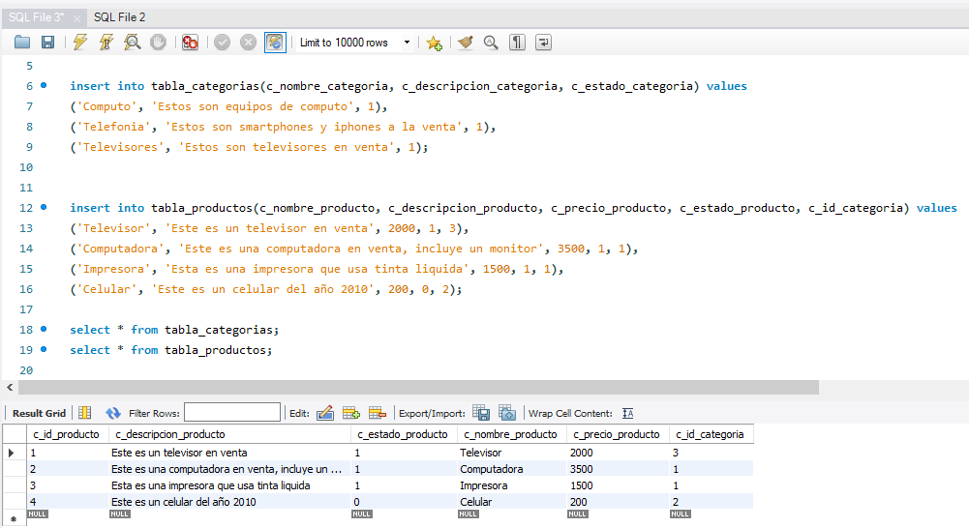

**EJECUTAR EL PROYECTO**

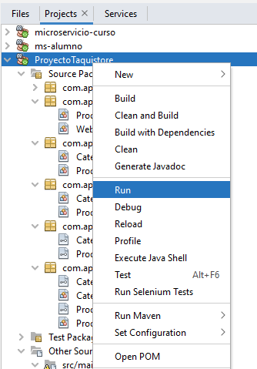

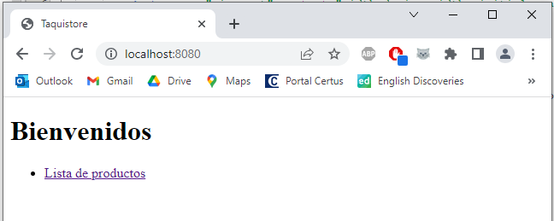

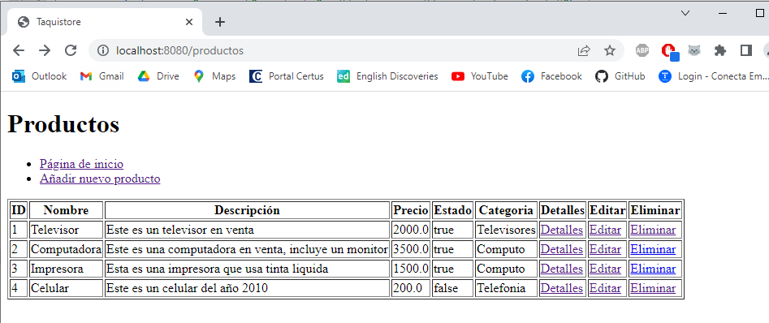

**MODIFICAR LAS PÁGINA QUE MUESTRA LAS CARACTERISTICAS DE UN PRODUCTO**

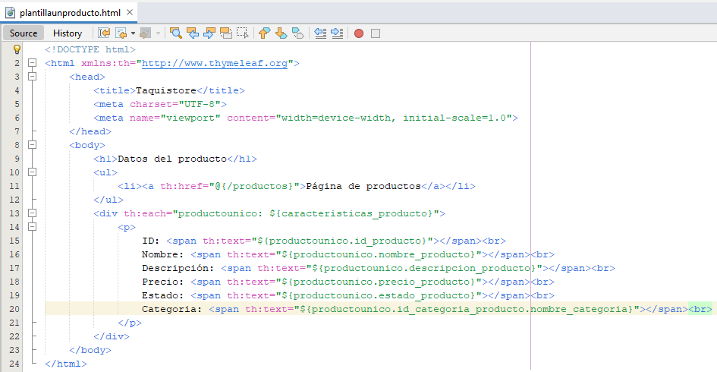

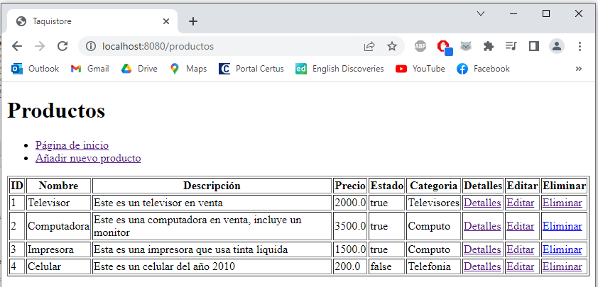

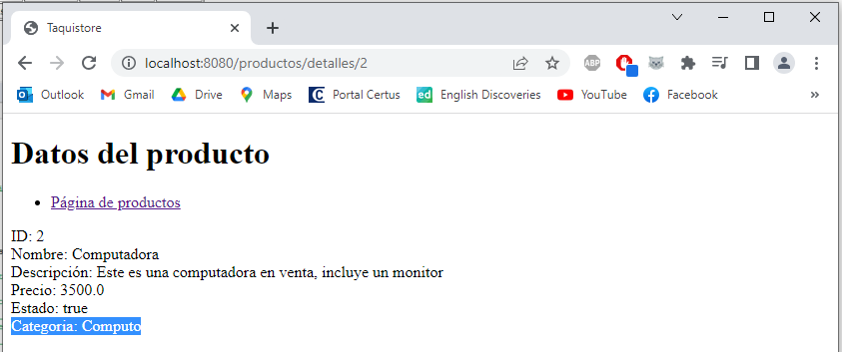

**MODIFICAR EL CONTROLADOR QUE LLEVA AL FORMULARIO PARA CREAR UN NUEVO PRODUCTO Y EL FORMULARIO WEB (SE VA AÑADIR UN ELEMENTO <SELECT> AL FORMULARIO, EN EL CUAL SE VA A MOSTRAR TODAS LAS CATEGORIAS)**

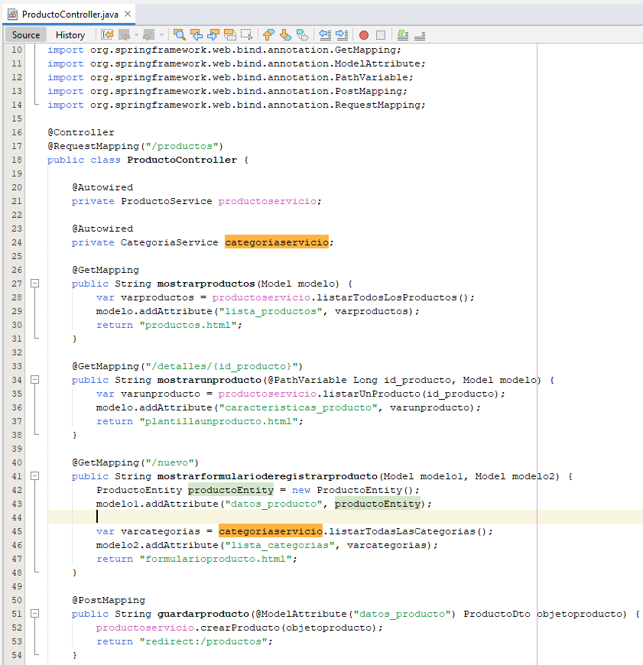

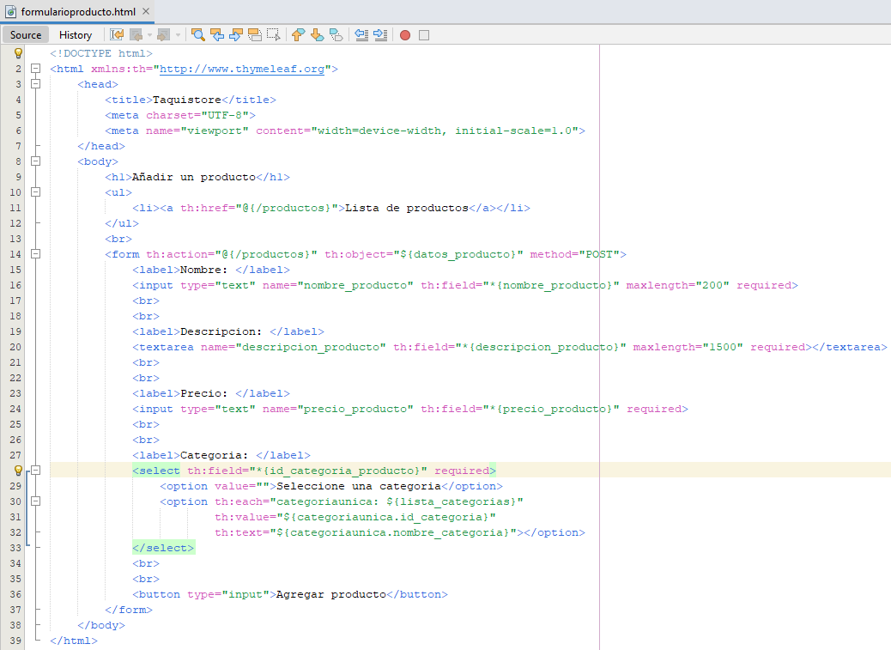

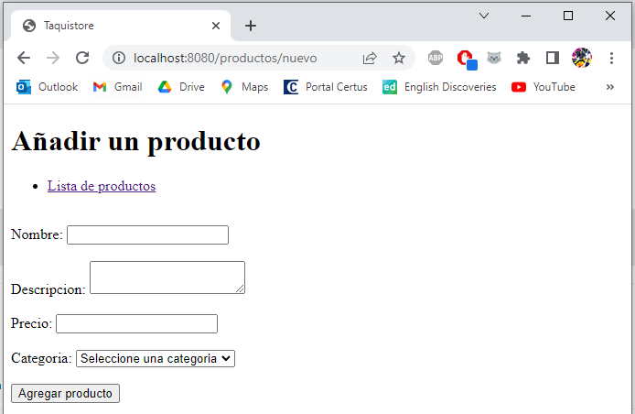

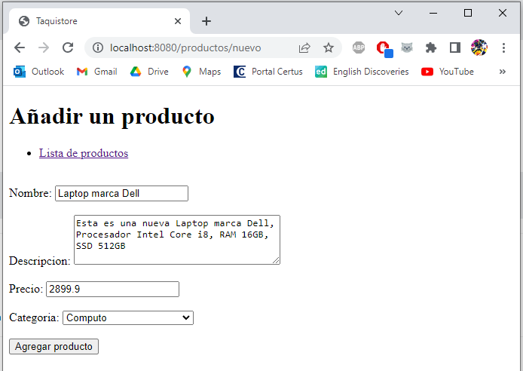

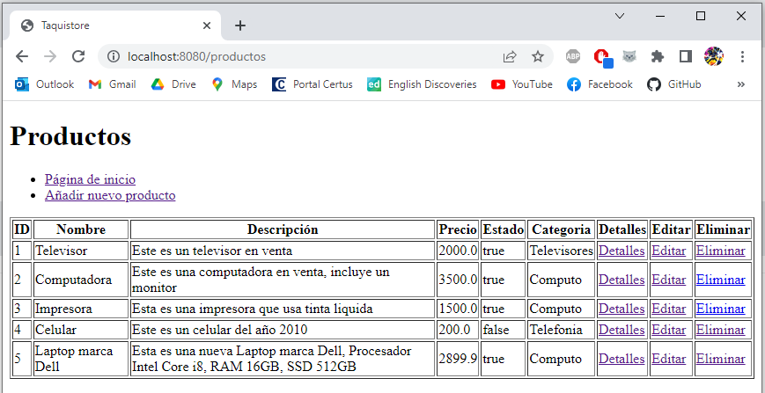

**MODIFICAR EL CONTROLADOR QUE LLEVA AL FORMULARIO PARA ACTUALIZAR UN PRODUCTO EXISTENTE Y EL FORMULARIO WEB DE EDITAR PRODUCTO (SE VA AÑADIR UN ELEMENTO <SELECT> AL FORMULARIO, EN EL CUAL SE VA A MOSTRAR TODAS LAS CATEGORIAS)**

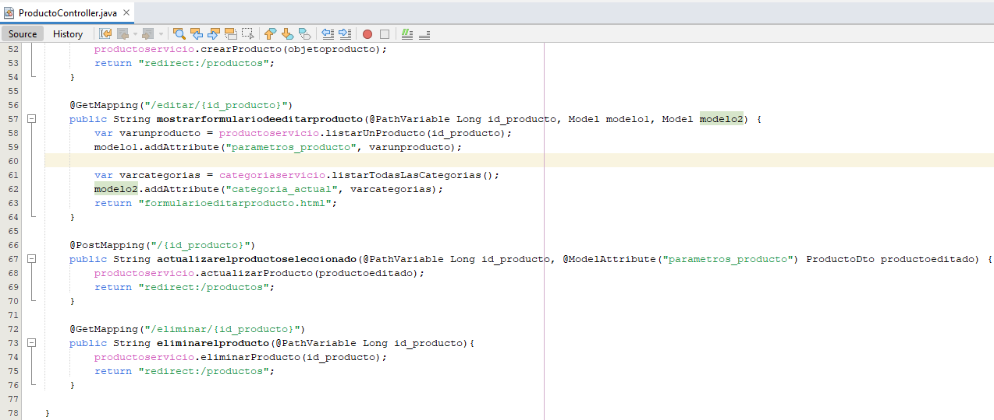

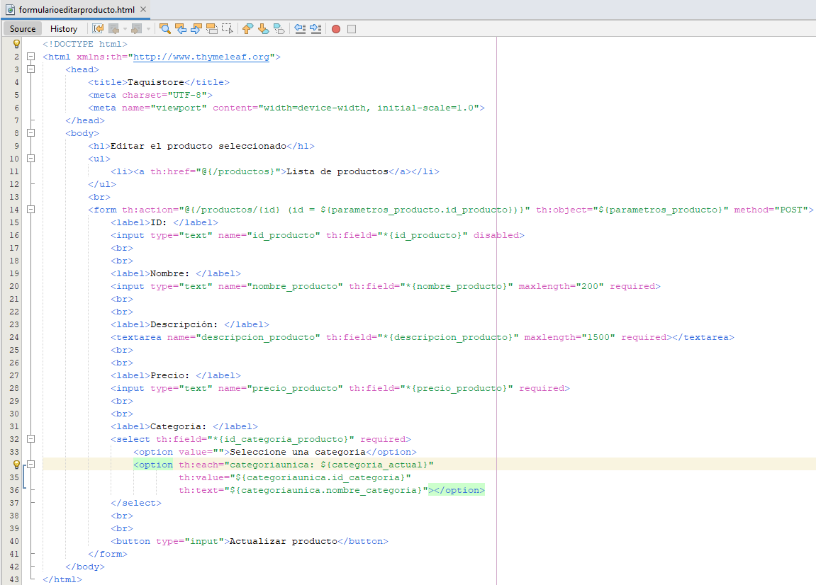

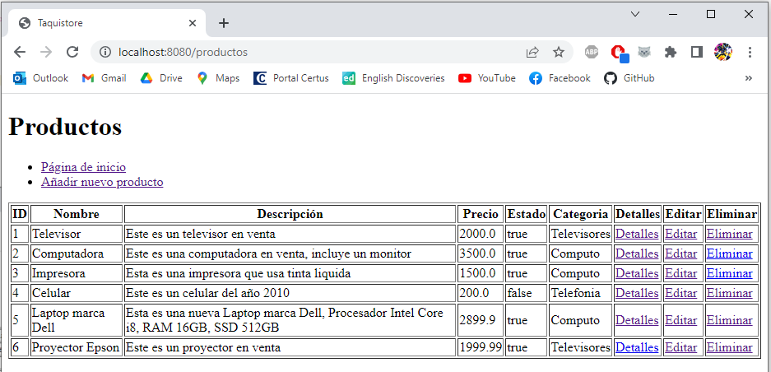

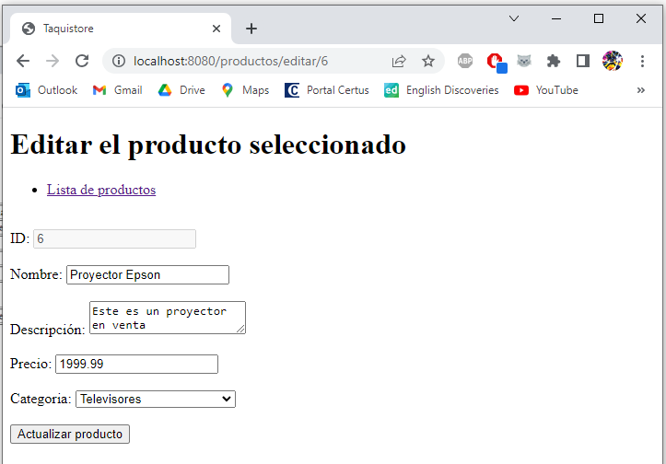

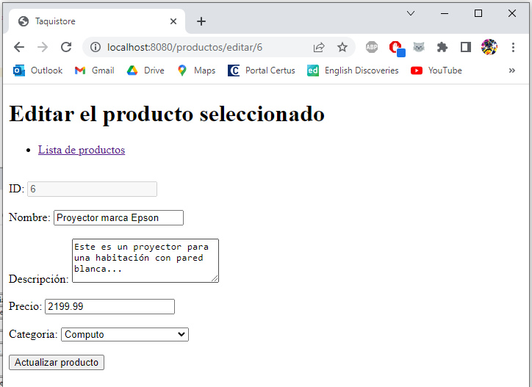

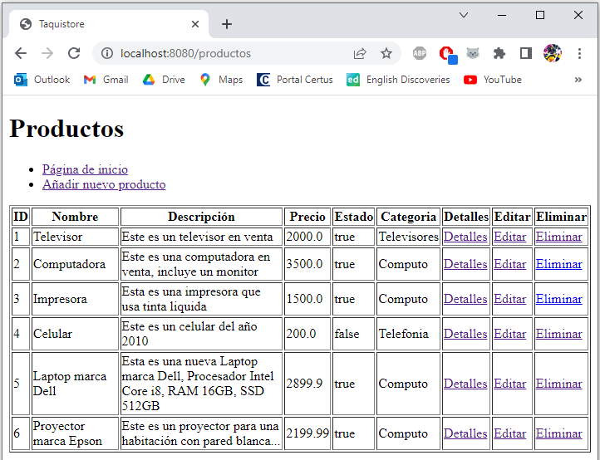

**EL METODO ELIMINAR TODAVIA FUNCIONA…**

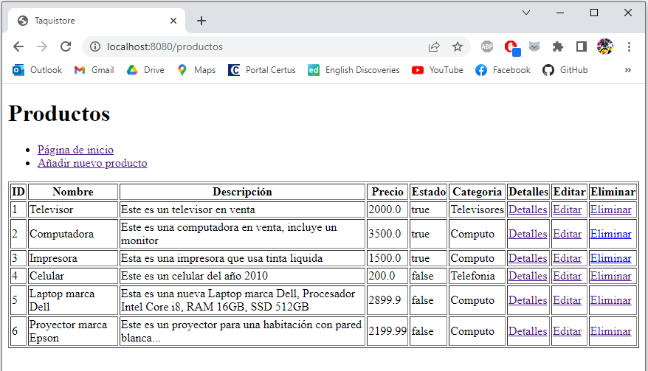

**PARA VOLVER A EJECUTAR EL PROYECTO DESDE CERO**

**1° EJECUTAR EL SCRIPT PARA CREAR LA BASE DE DATOS**

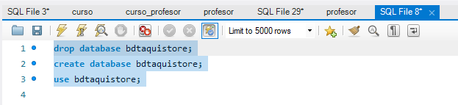

**2° HACER UN CLEAN AND BUILD AL PROYECTO**

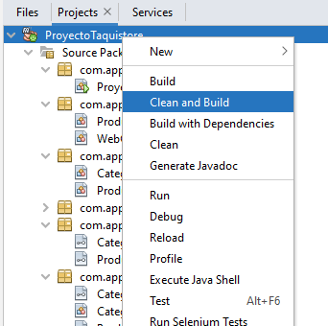

**3° EJECUTAR EL SCRIPT PARA INSERTAR DATOS POR DEFECTO**

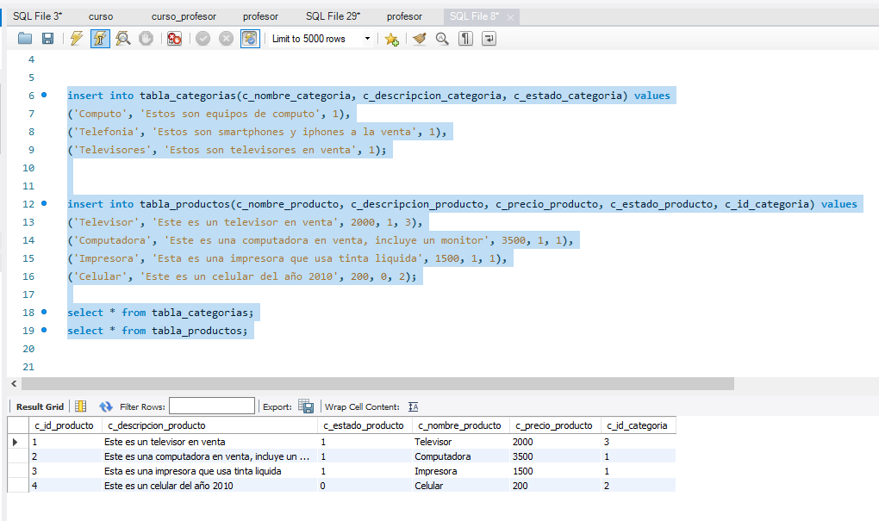

**4° EJECUTAR EL PROYECTO**

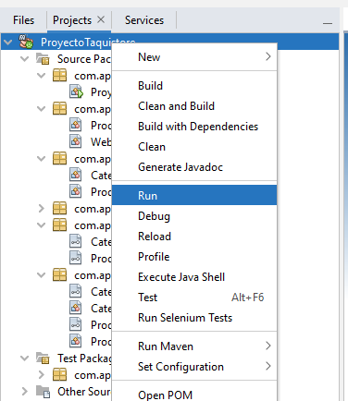

**IMPLEMENTAR LOS DEMAS METODOS PARA CATEGORIAS**

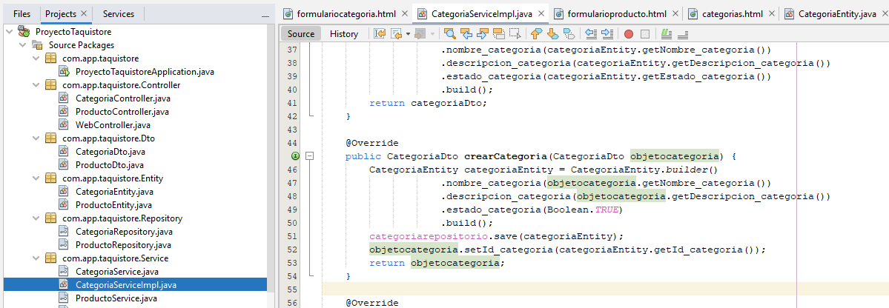

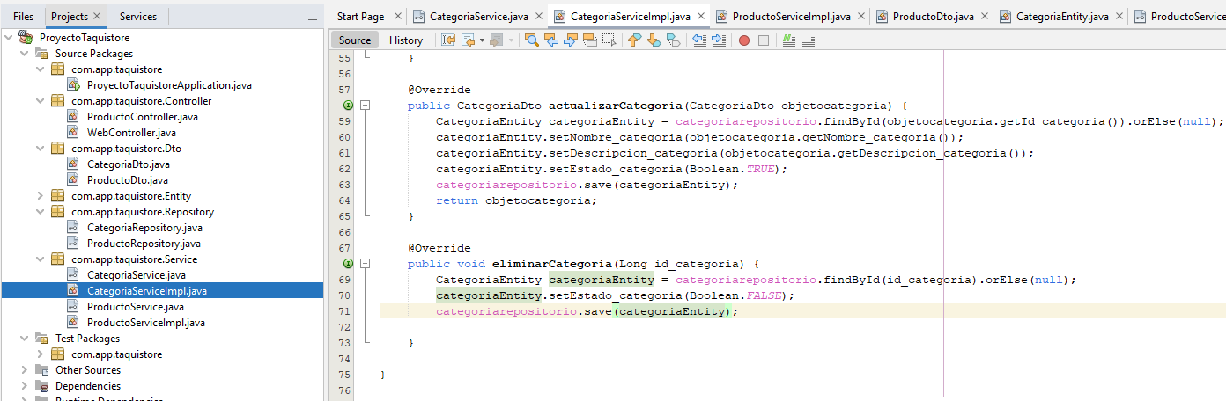

**IMPLEMENTAR LA CAPA DE CONTROLLER PARA CATEGORIAS (COPIAR Y PEGAR EL CODIGO DE PRODUCTOCONTROLLER, PERO CON UNOS CAMBIOS)**

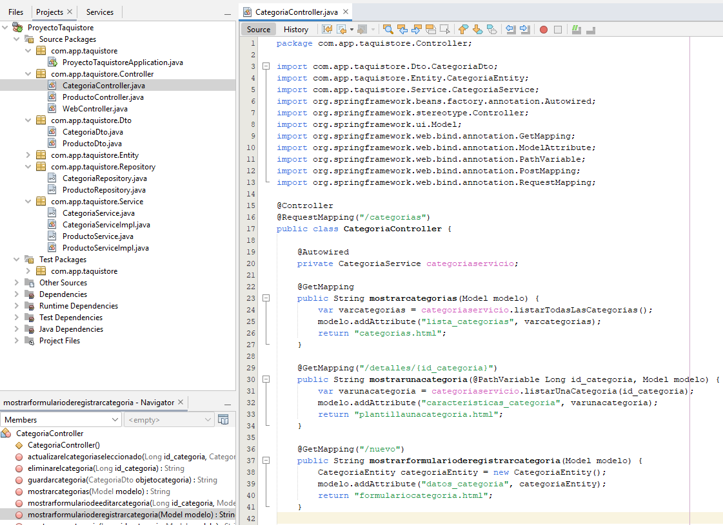

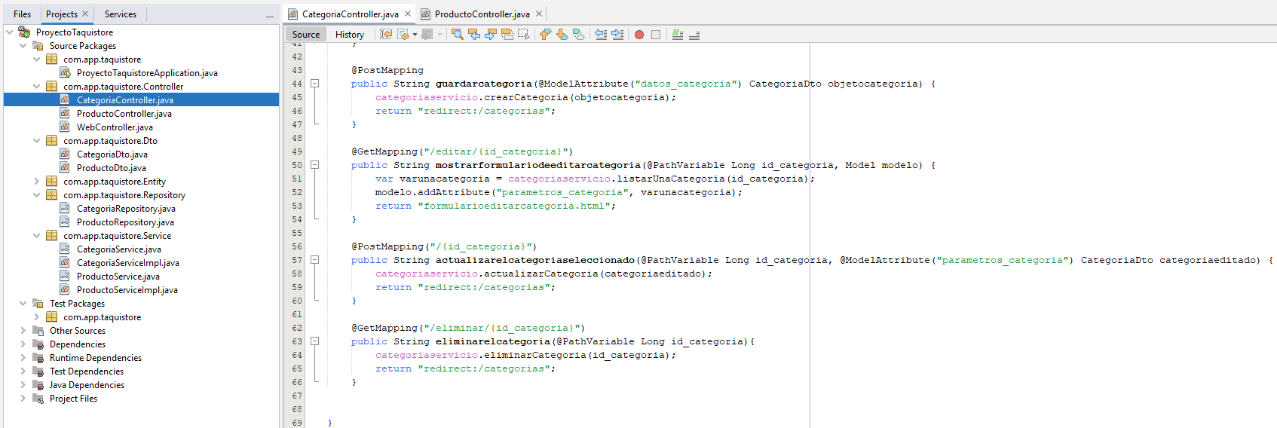

**NOTA: CTRL + H PARA BUSCAR Y REEMPLAZAR, INTENTAR CON LOS TERMINOS “unproducto” a “unacategoria”, “Producto” a “Categoria”, “producto” a “categoría” (en ese orden).**

**IMPLEMENTAR LA PÁGINA WEB PARA MOSTRAR CATEGORIAS**

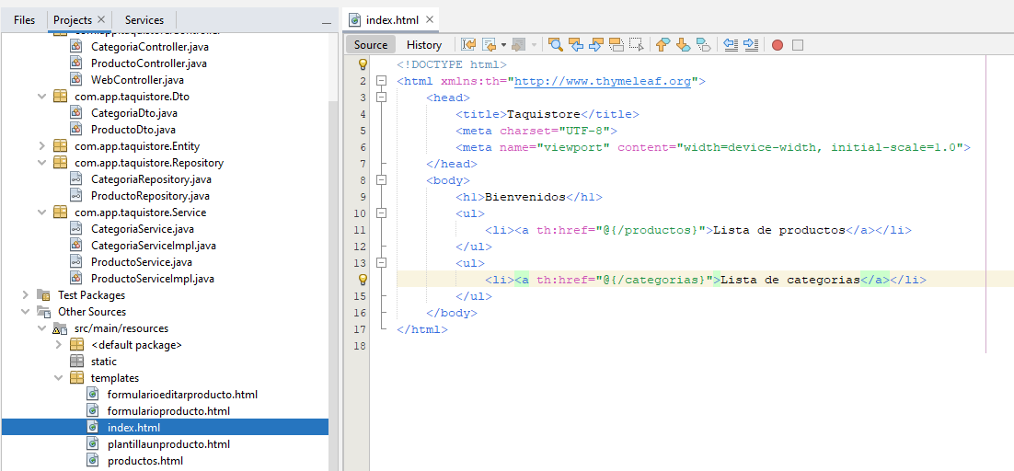

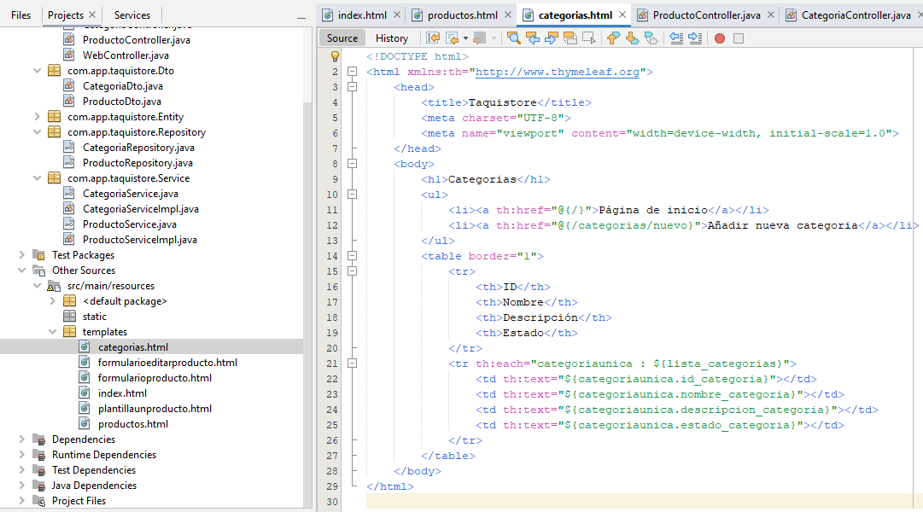

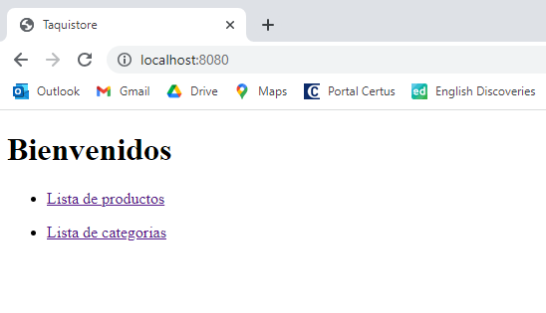

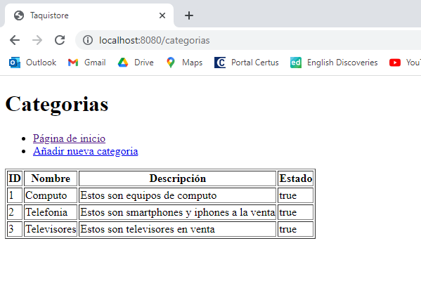

**IMPLEMENTAR LA PÁGINA WEB PARA SELECCIONAR UNA CATEGORIA**

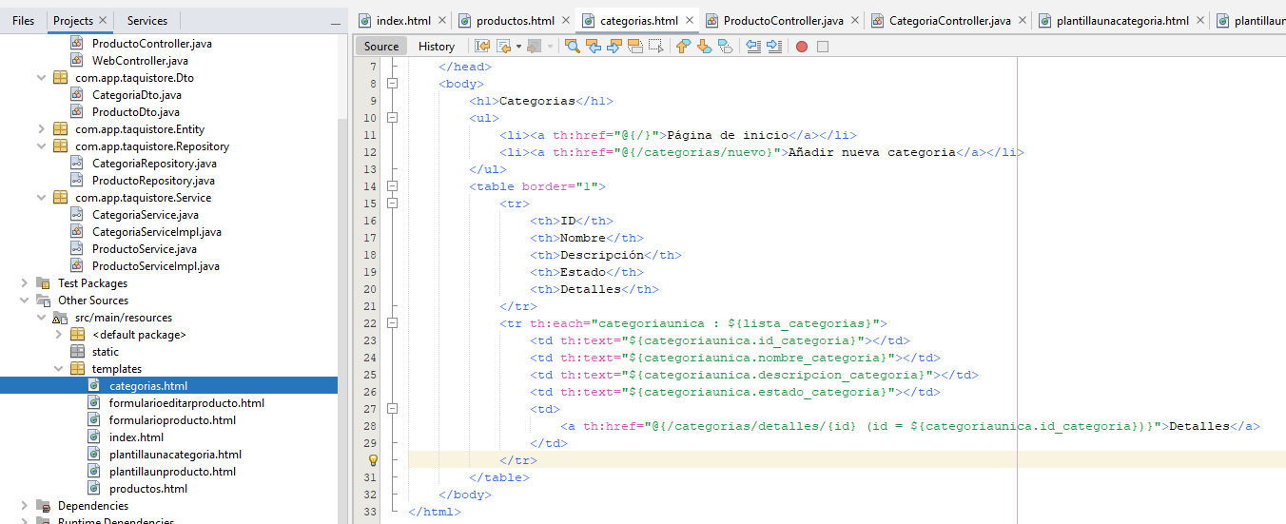

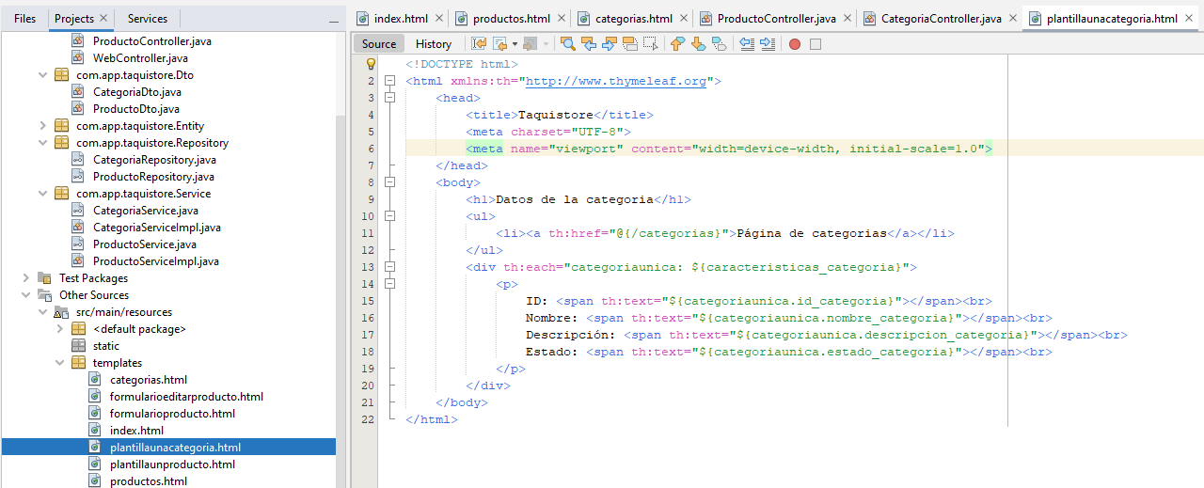

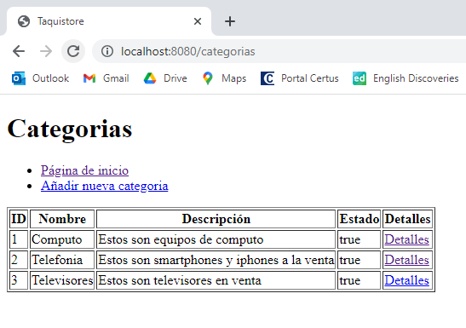

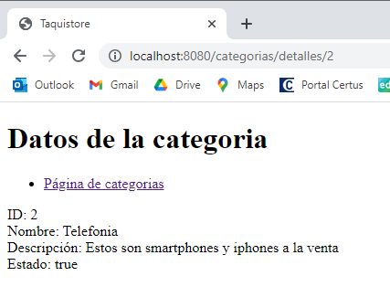

**IMPLEMENTAR LA PÁGINA WEB PARA AÑADIR UNA CATEGORIA**

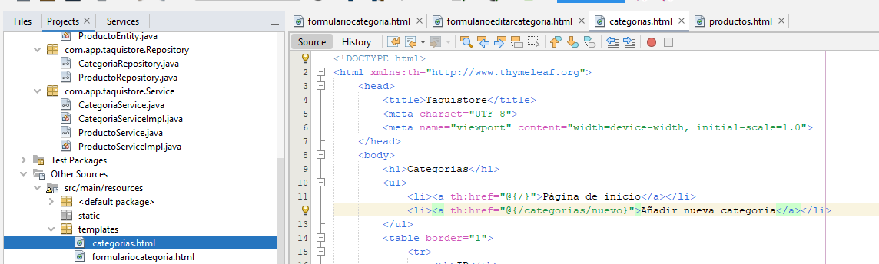

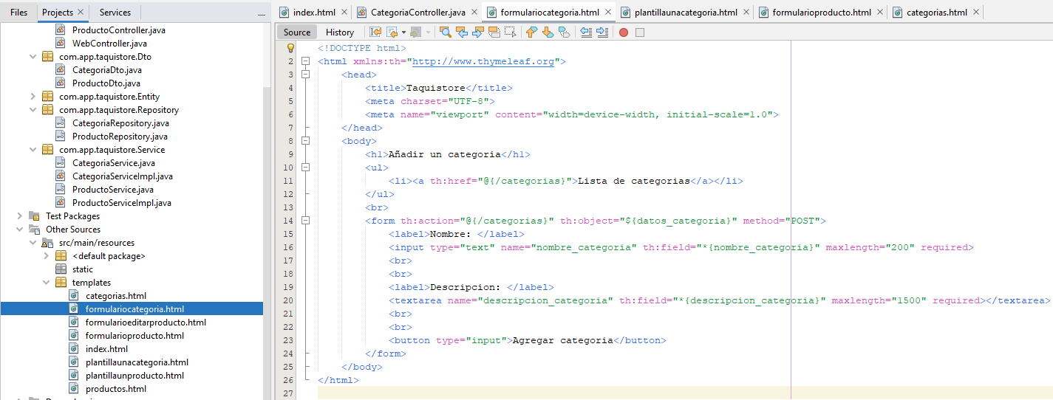

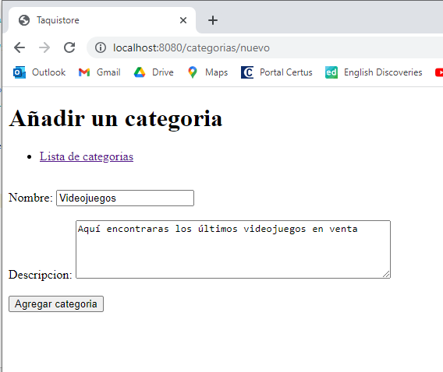

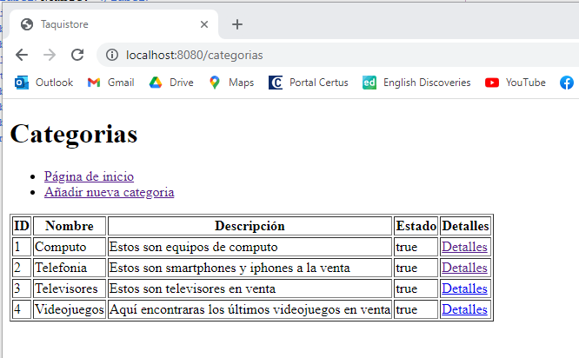

**IMPLEMENTAR LA PÁGINA WEB PARA EDITAR UNA CATEGORIA Y EL METODO PARA ELIMINAR UNA CATEGORIA**



